修炼系统介绍

系统入口：主公界面，修炼按钮（修炼系统，开服35天且等级195开启）
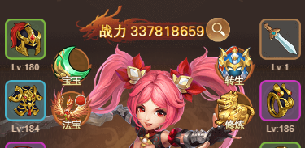
修炼分三种：统御、武力、智力，激活且提升其等级可获得大量属性和技能属性的加成。
统御：
分为六本书，修炼残页、统御·序篇、统御·前篇、统御·中篇、统御·后篇、统御·终篇（消耗对应数量即可激活，激活所需物品可通过藏书阁通关进行获取）
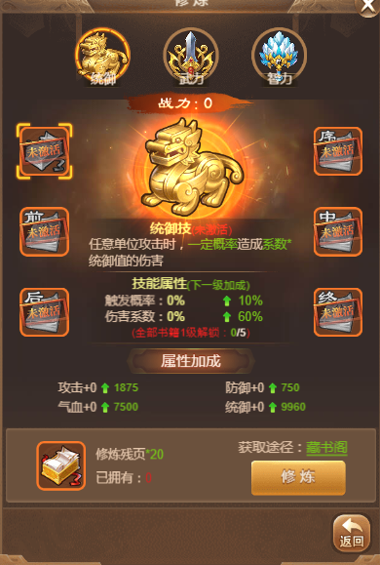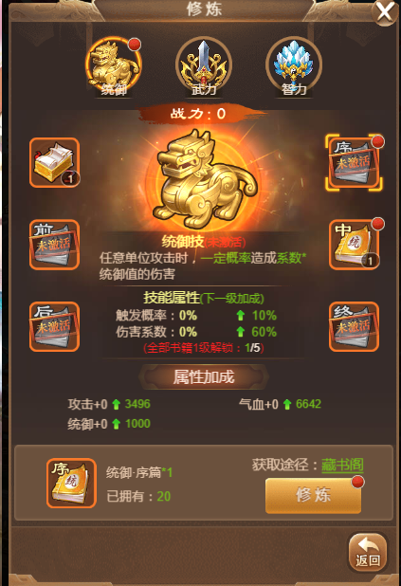
武力：
分为六本书，修炼残页、武力·序篇、武力·前篇、武力·中篇、武力·后篇、武力·终篇。

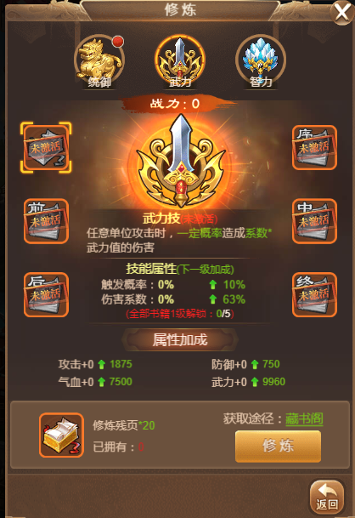

智力：
分为六本书，修炼残页、智力·序篇、智力·前篇、智力·中篇、智力·后篇、智力·终篇。
